Activiteit | Categorie |  | Groep
Iemand is hem niemand is hem most wanted | Trefbal |  | 7&8
Beschrijving |  | Plattegrond
Er worden 3 ballen in het speelveld gegooid. Vervolgens mogen alle leerlingen elkaar afgooien. Als je bent afgegooid ga je tegen de muur staan. Je moet onthouden wie je heeft afgegooid. Zodra degene die jou heeft afgegooid ook wordt afgegooid ben je weer vrij. |  | 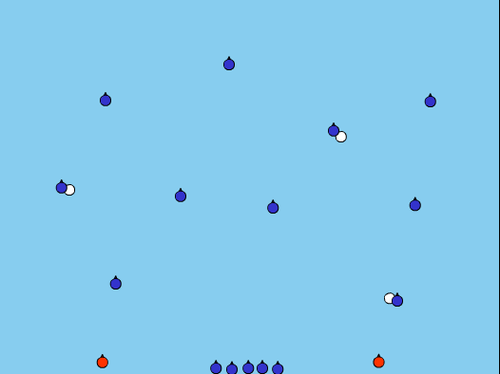  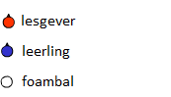
Regels |  | Differentiaties
- hoofd is niet af  - niet lopen met de bal  - Slingerworpen zijn niet toegestaan  - er moet direct gegooid worden om af te zijn, dus niet via de muur, grond of een andere loper  - je bent af als de bal tegen je lichaam aangegooid wordt, behalve je hoofd telt alles  - bij een vangbal is de werper van die bal af  - Als je af bent moet je op de bank gaan zitten |  | - veld groter/kleiner maken  - meer/minder ballen in het veld
Doelen |  | Veiligheid
Motorische doelstelling:  Aan het einde van het spel kunnen alle leerlingen met een bovenhandse strekworp gooien.  Sociale doelstelling:  Aan het einde van het spel kunnen alle leerlingen sportief en eerlijk spelen. Dit betekent geen discussie met de scheidsrechter en op de bank gaan zitten als je af bent.  Cognitieve doelstelling:  Aan het einde van het spel kunnen alle leerlingen bepalen wanneer je wel en niet voor een bal kan gaan en overzicht houden over wat er in het veld gebeurd. |  | - verwijder banken en andere obstakels uit het speelveld of stel als regel dat de leerlingen niet op of over de materialen mogen lopen of klimmen  - let er op dat de leerlingen geen slingerworpen gaan gebruiken dit kan lijden tot gevaarlijke situaties omdat er geen richting aan de bal gegeven kan worden
Beweegproblemen met aanwijzingen |  | Materialen
BP:  De leerlingen die getikt zijn zitten heel lang op de bank.  AW:  Er is waarschijnlijk een hele goede speler in het veld die heel veel leerlingen heeft afgegooid en zelf maar niet af gaat.  Maak van hem een most wanted. Oftewel motiveer de andere leerlingen die nog in het veld staan om hem af te gooien.  Hierdoor krijgt de goede speler een korte tijd veel aandacht wat hij/zij als prettig zal ervaren en word zo sneller afgegooid waardoor de bankzitters sneller het veld in kunnen. Een win win situatie |  | - 5 foamballen  - 2 banken

